Cocardo y el misterio de las frutinovelas
Las frutinovelas conquistaron TikTok con historias creadas con inteligencia artificial y convirtieron a Cocardo, un coco heladero, en uno de los personajes más comentados de este universo.
Detrás de sus capítulos también surgieron teorías, rumores y preguntas que mantienen a los usuarios pendientes de cada video que es parte de su continuación. Entrar a TikTok para encontrarse con un coco que vende helados puede parecer una experiencia más dentro del infinito catálogo de rarezas de internet.
La historia empieza cuando un coco comienza a secuestrar frutas, descubre una forma de utilizarlas para fabricar sus helados y nuevos productos y termina involucrado en una trama de traiciones y secretos, queda claro que ya no estamos frente a un simple video viral, sino que estamos viendo una frutinovela.
Las frutinovelas son miniseries protagonizadas por frutas y verduras humanizadas que viven historias propias de una telenovela: romances, engaños, celos, venganzas y misterios. Muchas se producen con herramientas de inteligencia artificial que permiten generar personajes, imágenes, voces y escenas, que luego se editan y publican en capítulos breves. La fórmula combina situaciones absurdas con conflictos dramáticos y finales que dejan preguntas abiertas, una estrategia que invita a los espectadores a buscar la continuación.
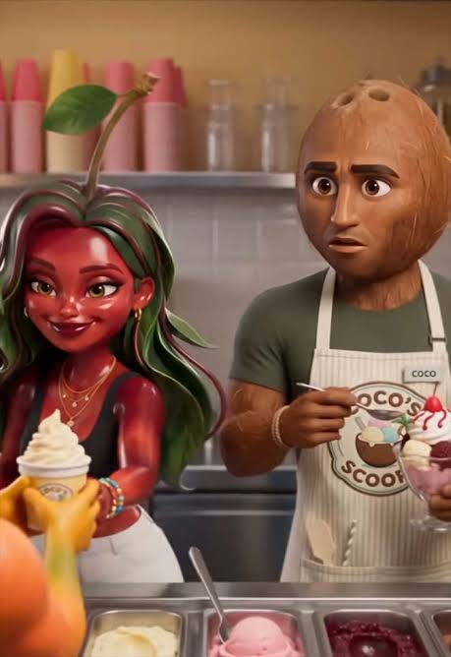
Estas nuevas frutinovelas recuperan una fórmula conocida por la televisión desde hace décadas: construir personajes, generar conflictos y terminar cada capítulo en el momento de mayor tensión. La diferencia es que ahora los protagonistas pueden ser una frutilla, una banana o un coco, y la historia puede llegar a millones de usuarios.
En este universo, una de las historias que más llamó la atención fue la de Cocardo y sus helados, también conocida como “La nieve de Lima”. Cocardo es un coco que trabaja en una heladería junto a Lima. Todo cambia cuando ella queda atrapada en un congelador y él descubre que puede aprovechar su capacidad de regeneración para producir helados. Lo que parece un negocio inofensivo se transforma en una trama oscura en la que otras frutas quedan atrapadas y comienzan a desaparecer para quedarse secuestras em el viejo refrigerador del local.
A medida que avanza la historia, aparecen nuevos personajes, secretos y traiciones. Cereza adquiere un papel central en la caída de Cocardo, que termina en prisión. Sin embargo, la historia no se detiene por que el coco consigue escapar y su futuro vuelve a convertirse en una incógnita.
La situación se volvió todavía más confusa cuando la cuenta @frutasalocadas, asociada a la difusión de estas historias y que llegó a reunir millones de seguidores, fue suspendida de TikTok a fines de septiembre de 2026.
La desaparición de la cuenta dificultó el seguimiento de la trama y multiplicó las publicaciones de otros usuarios que compartían fragmentos, reconstruían los acontecimientos y proponían posibles desenlaces. La plataforma no confirmó públicamente el motivo específico de la suspensión.
A partir de entonces, el misterio de Cocardo empezó a crecer por fuera de la historia original. Una de las preguntas más repetidas fue si el personaje realmente había muerto. En distintas publicaciones circularon supuestos funerales y finales alternativos que anunciaban su fallecimiento, sin embargo, esas versiones no deben confundirse con un desenlace oficial.
Otra teoría apunta directamente a la suspensión de la cuenta, porque algunos usuarios especularon con que la temática de los helados, que muestra a Cocardo utilizando a otras frutas para fabricar sus productos, podría haber provocado denuncias o problemas con las normas de TikTok. La interpretación de la trama como una forma de canibalismo entre frutas alimentó todavía más la discusión.
La tercera incógnita tiene como protagonista a Cereza. Después de involucrarse en la caída de Cocardo, el personaje queda asociado a la disputa por el control de la heladería. Esto abrió nuevas especulaciones entre los seguidores: ¿Cocardo intentará recuperar su negocio? ¿Buscará vengarse de Cereza? Son preguntas que mantienen viva la conversación, aunque las respuestas dependen de la continuidad de la historia y no deben presentarse como hechos confirmados porque la cuenta de @frutasalocadas se dió de baja.
Lo interesante es que las frutinovelas no terminan necesariamente cuando termina el video. En las redes, los espectadores se convierten en parte de la experiencia: elaboran teorías, explican capítulos, discuten sobre los personajes y crean sus propias versiones. Cuando falta una continuación clara, ese espacio se llena de rumores y finales alternativos que pueden circular como si fueran parte de la trama original.
El caso de Cocardo demuestra que no hacen falta actores famosos ni grandes escenarios para construir un universo narrativo. A veces alcanza con un coco, una heladería y un secreto oscuro. La inteligencia artificial aporta las imágenes, pero el drama, la curiosidad y las ganas de descubrir qué sucederá después siguen siendo ingredientes fundamentales.

